

**Дене шынықтыру және спорт саласында мемлекеттік көрсетілетін қызметтер регламенттерін бекіту туралы**

***Күшін жойған***

Жамбыл облысы әкімдігінің 2019 жылғы 10 қыркүйектегі № 189 қаулысы. Жамбыл облысының Әділет департаментінде 2019 жылғы 12 қыркүйекте № 4324 болып тіркелді. Күші жойылды - Жамбыл облысы әкімдігінің 2020 жылғы 15 қазандағы № 231 қаулысымен

      Ескерту. Күші жойылды - Жамбыл облысы әкімдігінің 15.10.2020 № 231 (алғашқы ресми жарияланған күнінен кейін күнтізбелік он күн өткен соң қолданысқа енгізіледі) қаулысымен.  
      РҚАО-ның ескертпесі.  
      Құжаттың мәтінінде түпнұсқаның пунктуациясы мен орфографиясы сақталған.

      "Қазақстан Республикасындағы жергілікті мемлекеттік басқару және өзін-өзі басқару туралы" Қазақстан Республикасының 2001 жылғы 23 қаңтардағы Заңына және "Мемлекеттік көрсетілетін қызметтер туралы" Қазақстан Республикасының 2013 жылғы 15 сәуірдегі Заңына сәйкес Жамбыл облысының әкімдігі ҚАУЛЫ ЕТЕДІ:

      1. Қоса беріліп отырған:

      1) "Олимпиадалық резервтің республикалық мамандандырылған мектеп-интернаттары-колледждеріне және спорттағы дарынды балаларға арналған облыстық мектеп-интернаттарына құжаттарды қабылдау" мемлекеттік көрсетілетін қызмет регламенті осы қаулының 1-қосымшасына сәйкес;

      2) "Балалар-жасөспірімдер спорт мектептеріне, мүгедектерге арналған спорт мектептеріне құжаттарды қабылдау" мемлекеттік көрсетілетін қызмет регламенті осы қаулының 2-қосымшасына сәйкес бекітілсін.

      2. "Жамбыл облысы әкімдігінің дене шынықтыру және спорт басқармасы" коммуналдық мемлекеттік мекемесі заңнамада белгіленген тәртіппен:

      1) осы қаулының әділет органдарында мемлекеттік тіркелуін;

      2) осы қаулының мемлекеттік тіркеуден өткеннен кейін он күнтізбелік күн ішінде оны ресми жариялауға;

      3) осы қаулының Жамбыл облысы әкімдігінің интернет-ресурсында орналастырылуын;

      4) осы қаулыдан туындайтын басқа да шаралардың қабылдануын қамтамасыз етсін.

      3. Осы қаулының орындалуын бақылау облыс әкімінің орынбасары Б.Орынбековке жүктелсін.

      4. Осы қаулы әділет органдарында мемлекеттiк тiркелген күннен бастап күшiне енедi және оның алғашқы ресми жарияланған күнінен кейін күнтізбелік он күн өткен соң қолданысқа енгізіледі.

|  |  |
| --- | --- |
| *Облыс әкімі* | *А. Мырзахметов* |

|  |  |
| --- | --- |
|  | Жамбыл облысы әкімдігінің 2019 жылғы қыркүйектегі № қаулысына 1 қосымша |

**"Олимпиадалық резервтің республикалық мамандандырылған мектеп-интернаттары-колледждеріне және спорттағы дарынды балаларға арналған облыстық мектеп-интернаттарына құжаттарды қабылдау" мемлекеттік көрсетілетін қызмет регламенті**  
**1. Жалпы ережелер**

      1. "Олимпиадалық резервтің республикалық мамандандырылған мектеп-интернаттары-колледждеріне және спорттағы дарынды балаларға арналған облыстық мектеп-интернаттарына құжаттарды қабылдау" мемлекеттік көрсетілетін қызметі (бұдан әрі – мемлекеттік көрсетілетін қызмет) "Жамбыл облысы әкімдігінің дене шынықтыру және спорт басқармасы облыстық мамандандырылған спорттағы дарынды балалар мектеп-интернаты" коммуналдық мемлекеттік мекемесі (бұдан әрі – көрсетілетін қызметті беруші) "Дене шынықтыру және спорт саласында мемлекеттік көрсетілетін қызметтер стандарттарын бекіту туралы" Қазақстан Республикасы Мәдениет және спорт министрінің 2015 жылғы 17 сәуірдегі № 139 бұйрығымен (Нормативтік құқықтық актілердің мемлекеттік тіркеу тізілімінде № 11276 болып тіркелген) бекітілген "Олимпиадалық резервтің республикалық мамандандырылған мектеп-интернаттары-колледждеріне және спорттағы дарынды балаларға арналған облыстық мектеп-интернаттарына құжаттарды қабылдау" мемлекеттік көрсетілетін қызмет стандарты (бұдан әрі - стандарт) негізінде көрсетеді.

      Өтініштерді қабылдау және мемлекеттік қызметті көрсету нәтижелерін беру көрсетілетін қызмет берушінің кеңсесі арқылы жүзеге асырылады.

      2. Мемлекеттік қызмет көрсету нысаны: қағаз түрінде.

      3. Мемлекеттік көрсетілетін қызметтің нәтижесі – құжаттарды қабылдау туралы түбіртек немесе стандарттың 10-тармағында көзделген жағдайлар және негіздер бойынша мемлекеттік қызметтерді ұсынудан бас тарту туралы негізделген жауап.

      Мемлекеттік қызметті көрсету нәтижесін ұсыну нысаны: қағаз түрінде.

**2. Мемлекеттік қызмет көрсету процесінде көрсетілетін қызметті берушінің құрылымдық бөлімшелерінің (қызметкерлерінің) іс-қимыл тәртібін сипаттау**

      4. Мемлекеттік қызмет көрсету бойынша рәсімді (іс-қимылды) бастауға негіздеме қызмет берушінің Стандарттың 9-тармағында көрсетілген құжаттарды қабылдау болып табылады.

      5. Мемлекеттік қызмет көрсету процесінің құрамына кіретін әрбір рәсімнің (іс-қимылдың) мазмұны, оның орындалу ұзақтығы:

      1) көрсетілетін қызметті беруші кеңсесінің қызметкері құжаттарды қабылдайды және оларды тіркейді – 5 минут.

      5, 6, 7, 8, 9 сыныптарда құжаттарды қабылдау 1 маусымнан 20 тамызға дейін қоса алғанда, 10, 11 сыныптарда - 15 маусымнан 20 тамызға дейін қоса алғанда.

      Көрсетілетін қызметті алушы Стандарттың 9-тармағында көзделген тізбеге сәйкес құжаттардың топтамасын толық ұсынбаған және (немесе) қолданыс мерзімі өтіп кеткен құжаттарды ұсынған жағдайда көрсетілетін қызметті беруші өтінішті қабылдаудан бас тартады.

      2) көрсетілетін қызметті берушінің басшысы құжаттарды қарастырады және жауапты орындаушыны анықтайды – 5 минут;

      3) көрсетілетін қызметті берушінің жауапты орындаушы ұсынылған құжаттардың толықтығын қарап, құжаттарды қабылдау туралы түбіртек, немесе бас тарту туралы негізделген жауап дайындайды – 15 минут;

      4) көрсетілетін қызметті беруші кеңсесінің қызметкері құжаттарды қабылдау туралы түбіртек, немесе бас тарту туралы негізделген жауапты береді – 5 минут.

      6. Келесі шаралардың (әрекеттердің) орындалуын бастау үшін негіз болатын мемлекеттік қызметті көрсету бойынша шаралардың (әрекеттердің) нәтижесі:

      1) құжаттарды қабылдау және тіркеу;

      2) жауапты орындаушыны анықтау;

      3) құжаттарды қабылдау туралы түбіртек, немесе бас тарту туралы негізделген жауап;

      4) құжаттарды қабылдау туралы түбіртек, немесе бас тарту туралы негізделген жауапты беру.

**3. Мемлекеттік қызмет көрсету процесінде көрсетілетін қызметті берушінің құрылымдық бөлімшелерінің (қызметкерлерінің) өзара іс-қимыл тәртібін сипаттау**

      7. Мемлекеттік қызмет көрсету процесіне қатысатын көрсетілетін қызметті берушінің құрылымдық бөлімшелерінің (қызметкерлерінің) тізбесі:

      1) көрсетілетін қызметті берушінің кеңсе қызметкері;

      2) көрсетілетін қызметті берушінің басшысы;

      3) көрсетілетін қызметті берушінің жауапты орындаушы.

      8. Әрбір рәсімнің ұзақтығы көрсетілген құрылымдық бөлімшелер (қызметкерлер) арасындағы рәсімдер (іс-әрекеттер) кезеңділігінің сипаттамасы:

      1) көрсетілетін қызметті беруші кеңсе қызметкері құжаттарды қабылдайды және оларды тіркейді – 5 минут.

      5, 6, 7, 8, 9 сыныптарда құжаттарды қабылдау 1 маусымнан 20 тамызға дейін қоса алғанда, 10, 11 сыныптарда - 15 маусымнан 20 тамызға дейін қоса алғанда.

      Көрсетілетін қызметті алушы Стандарттың 9-тармағында көзделген тізбеге сәйкес құжаттардың топтамасын толық ұсынбаған және (немесе) қолданыс мерзімі өтіп кеткен құжаттарды ұсынған жағдайда көрсетілетін қызметті беруші өтінішті қабылдаудан бас тартады;

      2) көрсетілетін қызметті берушінің басшысы құжаттарды қарастырады және жауапты орындаушыны анықтайды – 5 минут;

      3) көрсетілетін қызметті берушінің жауапты орындаушы ұсынылған құжаттардың толықтығын қарап, құжаттарды қабылдау туралы түбіртек, немесе бас тарту туралы негізделген жауап дайындайды – 15 минут;

      4) көрсетілетін қызметті беруші кеңсе қызметкері құжаттарды қабылдау туралы түбіртек, немесе бас тарту туралы негізделген жауапты береді– 5 минут.

      9. Рәсімдердің (әрекеттердің) сабақтастығының нақты сипаттамасы, мемлекеттік қызмет көрсету процесіндегі қызмет көрсетушінің құрылымдық бөлімшелерінің (қызметкерлердің) өзара қарым-қатынасы осы регламенттің қосымшасына сәйкес мемлекеттік қызмет көрсету бизнес-процестерінің анықтамалығында бейнеленеді.

|  |  |
| --- | --- |
|  | "Олимпиадалық резервтің республикалық мамандандырылған мектеп-интернаттары-колледждеріне және спорттағы дарынды балаларға арналған облыстық мектеп-интернаттарына құжаттарды қабылдау" мемлекеттік көрсетілетін қызмет регламентіне қосымша |

**"Олимпиадалық резервтің республикалық мамандандырылған мектеп-интернаттары-колледждеріне және спорттағы дарынды балаларға арналған облыстық мектеп-интернаттарына құжаттарды қабылдау" мемлекеттік қызмет көрсетудің бизнес-процестерінің анықтамалығы**

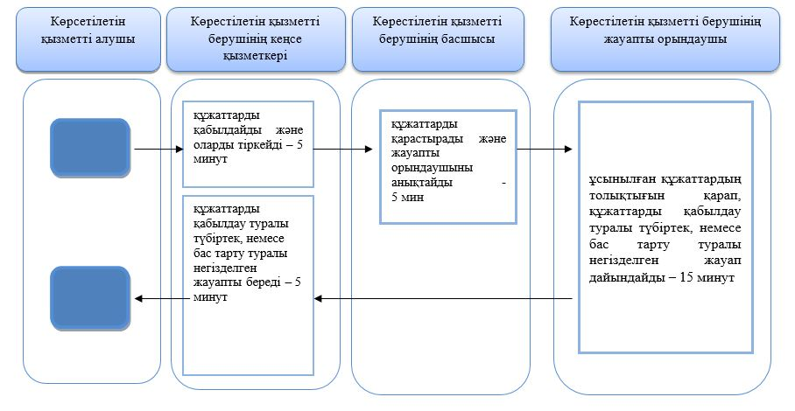

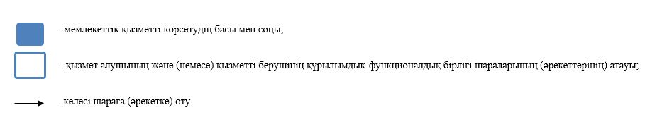

|  |  |
| --- | --- |
|  | Жамбыл облысы әкімдігінің 2019 жылғы қыркүйектегі № қаулысына 2 қосымша |

**"Балалар-жасөспірімдер спорт мектептеріне, мүгедектерге арналған спорт мектептеріне құжаттарды қабылдау" мемлекеттік көрсетілетін қызмет регламенті**  
**1. Жалпы ережелер**

      1. "Балалар-жасөспірімдер спорт мектептеріне, мүгедектерге арналған спорт мектептеріне құжаттарды қабылдау" мемлекеттік көрсетілетін қызметті (бұдан әрі – мемлекеттік көрсетілетін қызмет) Жамбыл облыстық, аудандық балалар-жасөспірімдер спорт мектептері (бұдан әрі - көрсетілетін қызметті беруші) "Дене шынықтыру және спорт саласында мемлекеттік көрсетілетін қызметтер стандарттарын бекіту туралы" Қазақстан Республикасы Мәдениет және спорт министрінің 2015 жылғы 17 сәуірдегі № 139 бұйрығымен (Нормативтік құқықтық актілердің мемлекеттік тіркеу тізілімінде № 11276 болып тіркелген) бекітілген "Балалар-жасөспірімдер спорт мектептеріне, мүгедектерге арналған спорт мектептеріне құжаттарды қабылдау" мемлекеттік көрсетілетін қызмет стандарты (бұдан әрі - стандарт) негізінде көрсетеді.

      Өтініштерді қабылдау және мемлекеттік қызметті көрсету нәтижелерін беру көрсетілетін қызмет берушінің кеңсесі арқылы жүзеге асырылады.

      2. Мемлекеттік қызмет көрсету нысаны: қағаз түрінде.

      3. Мемлекеттік көрсетілетін қызмет көрсету нәтижесі – құжаттардың қабылданғаны туралы қолхат не мемлекеттік көрсетілетін қызмет стандартының 10 тармағымен көзделген жағдайларда және негіздемелер бойынша мемлекеттік қызметті көрсетуден бас тарту туралы дәлелді жауап болып табылады.

      Мемлекеттік қызметті көрсету нәтижесін ұсыну нысаны: қағаз түрінде.

**2. Мемлекеттік қызмет көрсету процесінде көрсетілетін қызметті берушінің құрылымдық бөлімшелерінің (қызметкерлерінің) іс-қимыл тәртібін сипаттау**

      4. Мемлекеттік қызмет көрсету бойынша рәсімді (іс-қимылды) бастауға негіздеме қызмет берушінің Стандарттың 9-тармағында көрсетілген құжаттарды қабылдау болып табылады.

      5. Мемлекеттік қызмет көрсету процесінің құрамына кіретін әрбір рәсімнің (іс-қимылдың) мазмұны, оның орындалу ұзақтығы:

      1) көрсетілетін қызметті беруші кеңсесінің қызметкері құжаттарды қабылдайды және оларды тіркейді – 5 минут.

      Спорт түрлері бойынша бірінші оқу жылының алғашқы даярлау топтарына құжаттарды қабылдау 20 қыркүйекке дейін қоса алғанда жүргізіледі.

      Көрсетілетін қызметті алушы Стандарттың 9-тармағында көзделген тізбеге сәйкес құжаттардың топтамасын толық ұсынбаған және (немесе) қолданыс мерзімі өтіп кеткен құжаттарды ұсынған жағдайда көрсетілетін қызметті беруші өтінішті қабылдаудан бас тартады.

      2) көрсетілетін қызметті берушінің басшысы құжаттарды қарастырады және жауапты орындаушыны анықтайды – 5 минут;

      3) көрсетілетін қызметті берушінің жауапты орындаушы ұсынылған құжаттардың толықтығын қарап, тиісті құжаттардың қабылданғаны туралы қолхат, немесе бас тарту туралы дәлелді жауап дайындайды – 15 минут;

      4) көрсетілетін қызметті беруші кеңсесінің қызметкері тиісті құжаттардың қабылданғаны туралы қолхат, немесе бас тарту туралы дәлелді жауапты береді – 5 минут.

      6. Келесі шаралардың (әрекеттердің) орындалуын бастау үшін негіз болатын мемлекеттік қызметті көрсету бойынша шаралардың (әрекеттердің) нәтижесі:

      1) құжаттарды қабылдау және тіркеу;

      2) жауапты орындаушыны анықтау;

      3) тиісті құжаттардың қабылданғаны туралы қолхат, немесе бас тарту туралы дәлелді жауап;

      4) тиісті құжаттардың қабылдау туралы қолхат, немесе бас тарту туралы дәлелді жауапты беру.

**3. Мемлекеттік қызмет көрсету процесінде көрсетілетін қызметті берушінің құрылымдық бөлімшелерінің (қызметкерлерінің) өзара іс-қимыл тәртібін сипаттау**

      7. Мемлекеттік қызмет көрсету процесіне қатысатын көрсетілетін қызметті берушінің құрылымдық бөлімшелерінің (қызметкерлерінің) тізбесі:

      1) көрсетілетін қызметті берушінің кеңсе қызметкері;

      2) көрсетілетін қызметті берушінің басшысы;

      3) көрсетілетін қызметті берушінің жауапты орындаушы.

      8. Әрбір рәсімнің ұзақтығы көрсетілген құрылымдық бөлімшелер (қызметкерлер) арасындағы рәсімдер (іс-әрекеттер) кезеңділігінің сипаттамасы:

      1) көрсетілетін қызметті беруші кеңсесінің қызметкері құжаттарды қабылдайды және оларды тіркейді – 5 минут.

      Спорт түрлері бойынша бірінші оқу жылының алғашқы даярлау топтарына құжаттарды қабылдау 20 қыркүйекке дейін қоса алғанда жүргізіледі.

      Көрсетілетін қызметті алушы Стандарттың 9-тармағында көзделген тізбеге сәйкес құжаттардың топтамасын толық ұсынбаған және (немесе) қолданыс мерзімі өтіп кеткен құжаттарды ұсынған жағдайда көрсетілетін қызметті беруші өтінішті қабылдаудан бас тартады;

      2) көрсетілетін қызметті берушінің басшысы құжаттарды қарастырады және жауапты орындаушыны анықтайды – 5 минут;

      3) көрсетілетін қызметті берушінің жауапты орындаушы ұсынылған құжаттардың толықтығын қарап, тиісті құжаттардың қабылданғаны туралы қолхат, немесе бас тарту туралы дәлелді жауап дайындайды – 15 минут;

      4) көрсетілетін қызметті беруші кеңсе қызметкері тиісті құжаттарды қабылданғаны туралы қолхат, немесе бас тарту туралы дәлелді жауапты береді – 5 минут.

      9. Рәсімдердің (әрекеттердің) сабақтастығының нақты сипаттамасы, мемлекеттік қызмет көрсету процесіндегі қызмет көрсетушінің құрылымдық бөлімшелерінің (қызметкерлердің) өзара қарым-қатынасы осы регламенттің қосымшасына сәйкес мемлекеттік қызмет көрсету бизнес-процестерінің анықтамалығында бейнеленеді.

|  |  |
| --- | --- |
|  | "Балалар-жасөспірімдер спорт мектептеріне, мүгедектерге арналған спорт мектептеріне құжаттарды қабылдау" мемлекеттік көрсетілетін қызмет регламентіне қосымша |

**"Балалар-жасөспірімдер спорт мектептеріне, мүгедектерге арналған спорт мектептеріне құжаттарды қабылдау" мемлекеттік қызмет көрсетудің бизнес-процестерінің анықтамалығы**

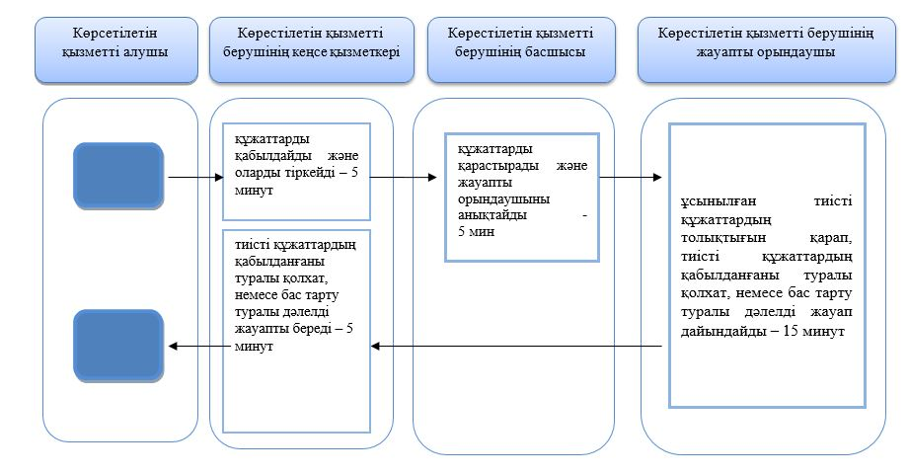

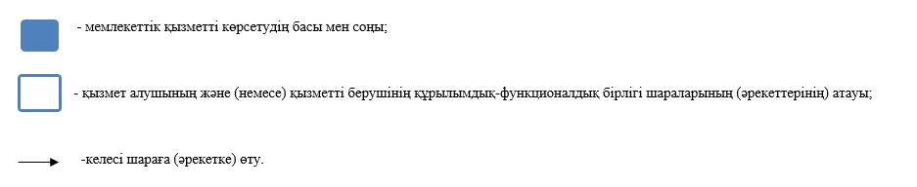

© 2012. Қазақстан Республикасы Әділет министрлігінің «Қазақстан Республикасының Заңнама және құқықтық ақпарат институты» ШЖҚ РМК